وثيقة منتج حدث العميل

مستند منتج حدث العميل2

الفريق المتخصص2

ماذا قال هاوزن؟2

أبحاث السوق2

# وثيقة منتج حدث العميل

## الفريق المتخصص

لكي يكون منتجنا ذا جودة عالية ، يجب أن يجذب قاعدة عملائنا بالإضافة إلى تلبية الاحتياجات التنافسية للسوق. يجب علينا مسح المستخدمين لمعرفة المنتجات الحالية الأفضل وما هي الميزات التي تفتقر إليها حتى يكون منتجنا متفوقا. إذا تمكنا من استضافة مجموعة تركيز مع جمهور متنوع (على سبيل المثال ، العمر والهوية الجنسية والموقع) ، فسنكون قادرين على إنشاء منتج لا ينافس المنتج الحالي الأكثر شعبية في السوق فحسب ، بل إنه أفضل بشكل عام.

## ماذا قال هاوزن؟

مثل هاوزن سانت كلير العظيم ، قال مؤسسنا ذات مرة ، "المنتجات كما تفعل المنتجات". [1] يجب أن نفعل ما نحن عليه وما نقوم به.

شركتنا لديها تاريخ من حلول البناء.

## أبحاث السوق

يجب أن تكون مجموعة التركيز هذه أساسية لمعرفتنا باكتشاف المنتجات. However ، لا يمكننا التقليل من أهمية أبحاث السوق لدينا. مجتمعة يمكن أن تساعدنا على سرد القصة الشاملة. سنتمكن من الجمع بين قصص المستخدمين المباشرة وقصة البيانات الواسعة.

أبحاث السوق هي جهد منظم لجمع المعلومات حول الأسواق المستهدفة والعملاء: تعرف عليهم ، بدءا من هويتهم. وهو عنصر مهم في استراتيجية الأعمال وعامل رئيسي في الحفاظ على القدرة التنافسية. تساعد أبحاث السوق على تحديد وتحليل احتياجات السوق وحجم السوق والمنافسة. وتشمل تقنياتها كلا من التقنيات النوعية مثل مجموعات التركيز والمقابلات المتعمقة والإثنوغرافيا، فضلا عن التقنيات الكمية مثل استطلاعات العملاء، وتحليل البيانات الثانوية.

البيانات

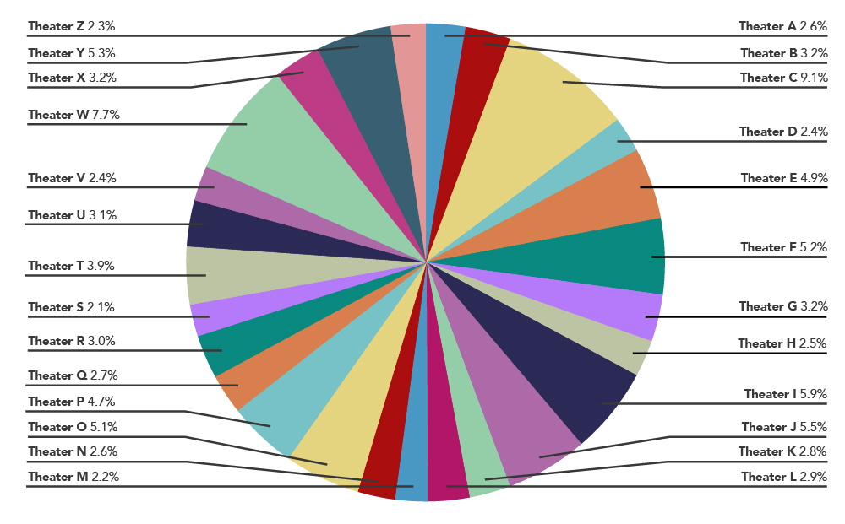

1. سانت كلير, هاوزن. "أن نكون A مغول". الفصل 3، الصفحة 46، السطر 22.